關港貿XML訊息建置指引
(簽審)

NX202
同意文件核覆訊息

訊息類別：RES-IM1-WCO DM 3.0
版 本：R-00-03
修訂日期：101.09.25
制定機構：財政部關稅總局

修訂表：
版本 | 日期 | 修改摘要 | 修訂人 | 備註
D-00-01 | 99.11.20 | 首次發行 | 資料調和組
D-00-02 | 99.12.23 | 依審查意見修改 | 資料調和組
D-00-03 | 100.01.27 | 依審查意見修改 | 資料調和組
D-00-04 | 100.02.18 | 依審查意見修改 | 資料調和組
D-00-05 | 100.06.18 | 草案版 | 資料調和組
D-00-06 | 100.09.19 | 草案版 | 資料調和組
D-00-07 | 100.12.07 | 草案版（依100.11.29-100.12.02公開版審查會紀錄修改） | 資料調和組  業務整合組
R-00-01 | 100.12.16 | 公開版（依100.12.13「關港貿訊息建置指引」及「關港貿作業代碼」說明會紀錄修改） | 資料調和組  業務整合組
R-00-02 | 101.05.23 | 修改日期與時間相關之資料項目備註 | 資料調和組  業務整合組 | 2012-02-08~09 MIG業者說明會
R-00-03 | 101.09.25 | 修改「說明」欄位於訊息樹狀圖上對應位置 | 資料調和組

目錄
頁碼
壹、訊息功能說明 1
貳、訊息類別圖 3
參、訊息架構圖 5
肆、訊息樹狀圖 7
伍、資料項目使用說明 9
陸、XML訊息範例 21
柒、代碼表 23
捌、資料項目表 25

圖目錄
頁碼
圖 1 訊息類別圖 3
圖 2 訊息架構圖 5

壹、訊息功能說明
（一） 收送對象
訊息發送方：國際貿易局
訊息接收方：申請人
（二） 功能說明
「同意文件核覆訊息(NX202)」(以下簡稱本訊息)係應用於通知申請人同意文件之審核結果。

貳、訊息類別圖
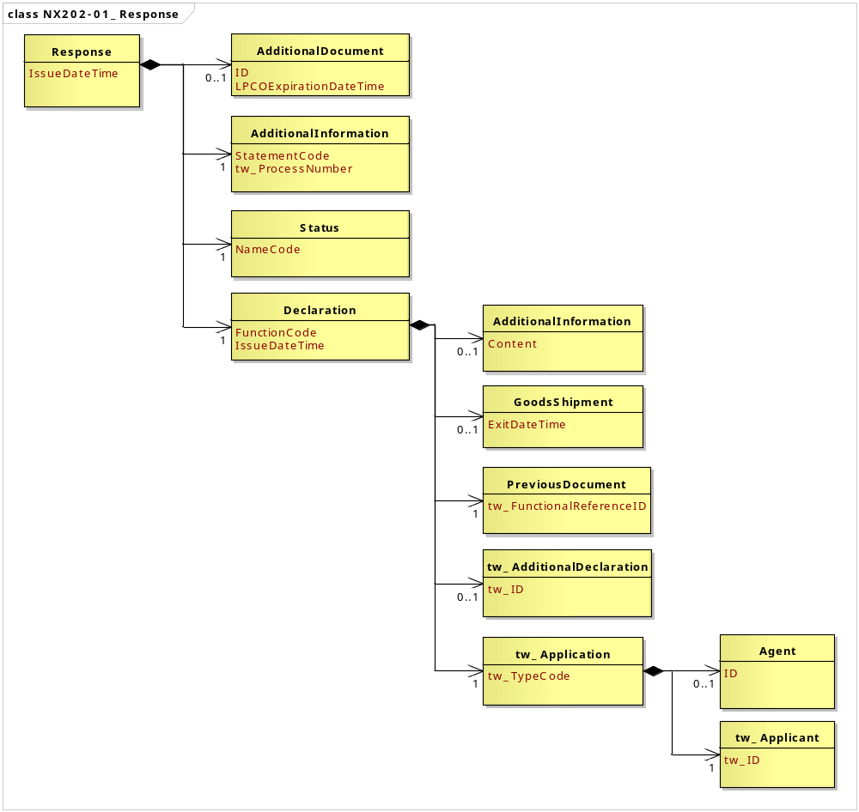
圖 1 訊息類別圖

參、訊息架構圖

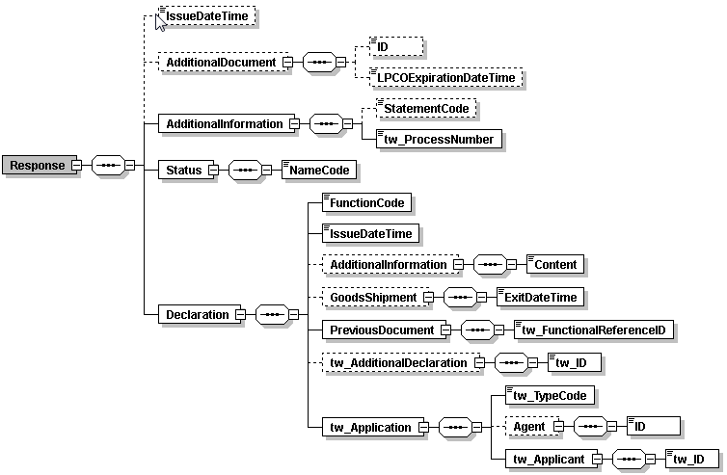
接圖4
圖 2 訊息架構圖

肆、訊息樹狀圖
NX202 同意文件核覆訊息
迴圈 | M/C | WCO/TW Class ID | WCO/TW ID | XML Tag Name | 中文名稱
1 | M | 07B |  | Response
0..1 | C |  | D029 | |_ IssueDateTime | 文件核發日期
0..1 | C | 02A+ |  | |_ AdditionalDocument
0..1 | C |  | D005 | | |_ ID | 輸出入許可文件號碼
0..1 | C |  | 275 | | |_ LPCOExpirationDateTime | 文件有效日期
1 | M | 03A |  | |_ AdditionalInformation
0..1 | C |  | 226 | | |_ StatementCode | 加註有關規定
1 | M |  | TW128 | | |_ tw_ProcessNumber | 收件編號
1 | M | 12B |  | |_ Status
1 | M |  | 379 | | |_ NameCode | 審核結果
1 | M | 42A |  | |_ Declaration
1 | M |  | 017 | |_ FunctionCode | 訊息功能代碼
1 | M |  | D011 | |_ IssueDateTime | 申請日期與時間
0..1 | C | 03A |  | |_ AdditionalInformation
1 | M |  | 105 | | |_ Content | 說明
0..1 | C | 67A |  | |_ GoodsShipment
1 | M |  | 024 | | |_ ExitDateTime | 出口日期
1 | M | 99A# |  | |_ PreviousDocument
1 | M |  | D026* | | |_ tw_FunctionalReferenceID | 原訊息編號
0..1 | C | TW12A |  | |_ tw_AdditionalDeclaration
1 | M |  | D014* | | |_ tw_ID | 會辦識別碼
1 | M | TW41A |  | |_ tw_Application
1 | M |  | TW106 | |_ tw_TypeCode | 申請業務別
0..1 | C | 05A+ |  | |_ Agent
1 | M |  | R004 | | |_ ID | 報驗/申辦代理人統一編號
1 | M | TW32A |  | |_ tw_Applicant
1 | M |  | TW050 | |_ tw_ID | 申請人統一編號

伍、資料項目使用說明

<Response>
Response |  |  |  |  | M | 1
功能說明 | Details of the response message
資料項目 | M/C | Data  Type | 長度 | 備註
<IssueDateTime>  Document issue date  文件核發日期 | C | Date Time | an8 | 年(西元) - 4碼  月 - 2碼  日 - 2碼  時(24小時制) - 2碼  分 - 2碼  秒 - 2碼
<AdditionalDocument> | C | Aggregate
<AdditionalInformation> | M | Aggregate
<Status> | M | Aggregate
<Declaration> | M | Aggregate
【說明】：
- <IssueDateTime>表示同意文件之核發日期。當審核結果填列代碼值’0’時，本資料項目必須填列。
【範例】：

<Response>
<IssueDateTime>2011-06-19</IssueDateTime>

</Response>
<AdditionalDocument>
AdditionalDocument |  |  |  |  | C | 0..1
Response/AdditionalDocument
功能說明 | Details related to additional documents supplied as part of a declaration or sought as part of a response
資料項目 | M/C | Data  Type | 長度 | 備註
<ID>  Import or export permit No.  輸出入許可文件號碼 | C | Identifier | an14
<LPCOExpirationDateTime>  Document expiration date  文件有效日期 | C | Date Time | an8 | 年(西元) - 4碼  月 - 2碼  日 - 2碼
【說明】：
- <ID>表示簽審機關核發之輸出入許可文件號碼。
- <LPCOExpirationDateTime>表示機關核覆之文件有效日期。
【範例】：

<AdditionalDocument>
<ID>FT607091158405</ID>

<LPCOExpirationDateTime>2011-08-18</LPCOExpirationDateTime>
</AdditionalDocument>
<AdditionalInformation>
AdditionalInformation |  |  |  |  | M | 1
Response/AdditionalInformation
功能說明 | Special request to government from Declarant to take or not to take action
資料項目 | M/C | Data  Type | 長度 | 備註
<StatementCode>  Special condition  加註有關規定 | C | Code | an..3 | 參照關港貿作業代碼--121_加註有關規定
<tw_ProcessNumber>  Processing number  收件編號 | M | Text | an..18
【說明】：
- <StatementCode>表示加註有關規定。
- <tw_ProcessNumber>表示簽審機關收件之後給予的號碼。
【範例】：

<AdditionalInformation>
<StatementCode>1</StatementCode>

<tw_ProcessNumber>FTBX93E0001356</tw_ProcessNumber>

</AdditionalInformation>
<Status>
Status |  |  |  |  | M | 1
Response/Status
功能說明 | Details to identify the status
資料項目 | M/C | Data  Type | 長度 | 備註
<NameCode>  Audit result, coded  審核結果 | M | Code | an..3 | 參照關港貿作業代碼--120_核覆代碼
【說明】：
- <NameCode>表示簽審機關審核之結果。
【範例】：

<Status>
<NameCode>0</NameCode>

</Status>
<Declaration>
Declaration |  |  |  |  | M | 1
Response/Declaration
功能說明 | Any statement or action, in any form prescribed or accepted by the Governmental Agency, giving information or particulars required by the Governmental Agency
資料項目 | M/C | Data  Type | 長度 | 備註
<FunctionCode>  Message function, coded  訊息功能代碼 | M | Code | n..2
<IssueDateTime>  Date and time of application  申請日期與時間 | M | Date Time | an14 | 年(西元) - 4碼  月 - 2碼  日 - 2碼  時(24小時制) - 2碼  分 - 2碼  秒 - 2碼
<AdditionalInformation> | C | Aggregate
<GoodsShipment> | C | Aggregate
<PreviousDocument> | M | Aggregate
<tw_AdditionalDeclaration> | C | Aggregate
<tw_Application> | M | Aggregate
【說明】：
- <FunctionCode>表示原申辦訊息之異動代碼。
- <IssueDateTime>表示申請日期與時間。
【範例】：

<Declaration>
<FunctionCode>9</FunctionCode>

<IssueDateTime>2011-06-18T10:30:00</IssueDateTime>
</Declaration>
<AdditionalInformation>
AdditionalInformation |  |  |  |  | C | 0..1
Response/Declaration/AdditionalInformation
功能說明 | Special request to government from Declarant to take or not to take action
資料項目 | M/C | Data  Type | 長度 | 備註
<Content>  Description  說明 | M | Text | an..512
【說明】：
- <Content>表示其他補充說明。
【範例】：

<AdditionalInformation>
<Content>檢附文件有效日期不符</Content>

</AdditionalInformation>
<GoodsShipment>
GoodsShipment |  |  |  |  | C | 0..1
Response/Declaration/GoodsShipment
功能說明 | Details about the movement and the handling of goods shipped together on one or more means of transport between original consignor and final consignee
資料項目 | M/C | Data  Type | 長度 | 備註
<ExitDateTime>  Departure date  出口日期 | M | Date Time | an8 | 年(西元) - 4碼  月 - 2碼  日 - 2碼
【說明】：
- <ExitDateTime>表示加註有關規定之出口期限。
【範例】：

<GoodsShipment>
<ExitDateTime>2011-07-18</ExitDateTime>

</GoodsShipment>
<PreviousDocument>
PreviousDocument |  |  |  |  | M | 1
Response/Declaration/PreviousDocument
功能說明 | Information relating to the previous document
資料項目 | M/C | Data  Type | 長度 | 備註
<tw_FunctionalReferenceID>  Original message identifier  原訊息編號 | M | Identifier | an..20
【說明】：
- <tw_FunctionalReferenceID>表示原申辦訊息之辨識碼。
【範例】：

<PreviousDocument>
<tw_FunctionalReferenceID>23322708001106180001</tw_FunctionalReferenceID>

</PreviousDocument>
<tw_AdditionalDeclaration>
tw_AdditionalDeclaration |  |  |  |  | C | 0..1
Response/Declaration/tw_AdditionalDeclaration
功能說明 | Any additional statement or action about the declaration to government
資料項目 | M/C | Data  Type | 長度 | 備註
<tw_ID>  Customs message identifier  會辦識別碼 | M | Identifier | an19
【說明】：
- <tw_ID>表示海關會辦訊息的辨識碼。當訊息功能代碼填列代碼值’52’時，本資料項目必須填列。
【範例】：

<tw_AdditionalDeclaration>
<tw_ID>FT20110618123456789</tw_ID>

</tw_AdditionalDeclaration>
<tw_Application>
tw_Application |  |  |  |  | M | 1
Response/Declaration/tw_Application
功能說明 | Details about the application information including special request, sample return, payment method, etc
資料項目 | M/C | Data  Type | 長度 | 備註
<tw_TypeCode>  Type of application, coded  申請業務別 | M | Code | an..3 | 參照關港貿作業代碼--111_申請業務別
<Agent> | C | Aggregate
<tw_Applicant> | M | Aggregate
【說明】：
- <tw_TypeCode>表示納入簽審報關服務窗口的申請業務。
【範例】：

<tw_Application>
<tw_TypeCode>2</tw_TypeCode>

</tw_Application>
<Agent>
Agent |  |  |  |  | C | 0..1
Response/Declaration/tw_Application/Agent
功能說明 | Person authorized to act on behalf of another party
資料項目 | M/C | Data  Type | 長度 | 備註
<ID>  Application agent BAN/ID/passport No.  報驗/申辦代理人統一編號 | M | Identifier | an..14
【說明】：
- <ID>表示報驗/申辦代理人之營利事業統一編號、個人之身分證統一编號或護照號碼。
【範例】：

<Agent>
<ID>23322709</ID>

</Agent>
<tw_Applicant>
tw_Applicant |  |  |  |  | M | 1
Response/Declaration/tw_Application/tw_Applicant
功能說明 | Details relating to applicant
資料項目 | M/C | Data  Type | 長度 | 備註
<tw_ID>  Applicant BAN/ID/passport No.  申請人統一編號 | M | Identifier | an..14
【說明】：
- <tw_ID>表示申請人之營利事業統一編號、個人之身分證統一编號或護照號碼。
【範例】：

<tw_Applicant>
<tw_ID>23322708</tw_ID>
</tw_Applicant>

陸、XML訊息範例

此訊息範例為國際貿易局回覆申請人一般性輸入許可證（IP）申請之審核結果。主要內容如下：
表頭資料：

收件編號 | ：FTX200W0038700
原訊息編號 | ：23322708001106180001
申請日期與時間 | ：西元2011年06月18日14時00分00秒  （2011-06-18T14:00:00）
申請業務別 | ：一般性輸入許可證 IP（2）
訊息功能代碼 | ：新增（9）
申請人統一編號 | ：23322708
審核結果 | ：核准（0）
輸出入許可文件號碼 | ：FTX200W0038718
文件核發日期 | ：西元2011年06月20日（2011-06-20）
文件有效日期 | ：西元2012年06月20日（2012-06-20）

<?xml version="1.0" encoding="UTF-8"?>
<Response xsi:schemaLocation=" urn:wco:datamodel:TW:NX202:R-00-03 ../maindoc/NX202.xsd" xmlns=" urn:wco:datamodel:TW:NX202:R-00-03" xmlns:xsi="http://www.w3.org/2001/XMLSchema-instance">
<IssueDateTime>2011-06-20</IssueDateTime>
<AdditionalDocument>
<ID>FTX200W0038718</ID>
<LPCOExpirationDateTime>2012-06-20</LPCOExpirationDateTime>
</AdditionalDocument>
<AdditionalInformation>
<tw_ProcessNumber> FTX200W0038700</tw_ProcessNumber>
</AdditionalInformation>
<Status>
<NameCode>0</NameCode>
</Status>
<Declaration>
<FunctionCode>9</FunctionCode>
<IssueDateTime>2011-06-18T14:00:00</IssueDateTime>
<PreviousDocument>
<tw_FunctionalReferenceID>23322708001106180001
</tw_FunctionalReferenceID>
</PreviousDocument>
<tw_Application>
<tw_TypeCode>2</tw_TypeCode>
<tw_Applicant>
<tw_ID>23322708</tw_ID>
</tw_Applicant>
</tw_Application>
</Declaration>
</Response>

柒、代碼表

捌、資料項目表
進口 出口 □轉運／轉口
編號 |  |  | NX202 | 名稱 |  | 同意文件核覆訊息Reply Message for Import/Export Permit Application
發出單位 |  |  | 國際貿易局 |  |  | 接收單位 | 申請人 |  |  |  | 列印單位 |  |  | 國際貿易局
層次 |  |  | 中文名稱 |  | 英文名稱 |  |  | 屬性  及  長度 | 需求M/C |  |  |  | 重複次數 |  |  |  |  | 備註
S | G | E |  |  |  |  |  | 屬性  及  長度 | M/C | 一般性輸出許可證（EP） |  | 一般性輸入許可證（IP） |  |  |  |  |  | 備註
S1 |  |  | 表頭資料 |  | Header section |  |  |  | M | M |  | M
 | G1 |  | 收件編號 |  | Processing number |  |  | an..18 | M | M |  | M
 | G2 |  | 原訊息編號 |  | Original message identifier |  |  | an..20 | M | M |  | M
 | G3 |  | 訊息功能代碼 |  | Message function, coded |  |  | n..2 | M | M |  | M
 | G4 |  | 申請日期與時間 |  | Date and time of application |  |  | an14 | M | M |  | M |  |  |  |  |  | 年(西元) - 4碼  月 - 2碼  日 - 2碼  時(24小時制) - 2碼  分 - 2碼  秒 - 2碼
 | G5 |  | 申請業務別 |  | Type of application, coded |  |  | an..3 | M | M |  | M |  |  |  |  |  | 參照關港貿作業代碼--111_申請業務別
 | G6 |  | 會辦識別碼 |  | Customs message identifier |  |  | an19 | C | C |  | C
 | G7 |  | 申請人統一編號 |  | Applicant BAN/ID/passport No. |  |  | an..14 | M | M |  | M
 | G8 |  | 報驗/申辦代理人統一編號 |  | Application agent BAN/ID/passport No. |  |  | an..14 | C | C |  | C
 | G9 |  | 審核結果 |  | Audit result, coded |  |  | an..3 | M | M |  | M |  |  |  |  |  | 參照關港貿作業代碼--120_核覆代碼
 | G10 |  | 輸出入許可文件號碼 |  | Import or export permit No. |  |  | an14 | C | C |  | C
 | G11 |  | 文件有效日期 |  | Document expiration date |  |  | an8 | C | C |  | C |  |  |  |  |  | 年(西元) - 4碼  月 - 2碼  日 - 2碼
 | G12 |  | 出口日期 |  | Departure date |  |  | an8 | C | - |  | C |  |  |  |  |  | 年(西元) - 4碼  月 - 2碼  日 - 2碼
 | G13 |  | 文件核發日期 |  | Document issue date |  |  | an8 | C | C |  | C |  |  |  |  |  | 年(西元) - 4碼  月 - 2碼  日 - 2碼
 | G14 |  | 加註有關規定 |  | Special condition, coded |  |  | an..3 | C | C |  | C |  |  |  |  |  | 參照關港貿作業代碼--121_加註有關規定
 | G15 |  | 說明 |  | Description |  |  | an..512 | C | C |  | C
﹝說明﹞a2：固定文字 n3：固定數字 n..3：變動數字 an3：固定文數字 an..3：變動文數字 M：必要型(Mandatory) C：條件型(Conditional) —：無需要

